**Λειτουργία του αλγόριθμου**

Ο αλγόριθμος υλοποιήθηκε ως εξής: Δηλώθηκαν δύο μεταβλητές x,y ως float και 4 μεταβλητές newx,newy,k,i ως ακέραιοι, και επίσης δύο πίνακες αορίστου αριθμού θέσεων ακεραίων dier και poll με την χρήση δεικτών(pointers).

Έπειτα ζητάμε από τον χρήστη τους δύο τελεστέους που θέλουμε να πολλαπλασιαστούν, τους εισάγουμε στις μεταβλητές x και y αντίστοιχα. Μετά ελέγχουμε αν οι αριθμοί που έδωσε ο χρήστης είναι ακέραιοι και αν δεν είναι ζητάμε να ξαναεισάγει τους επιθυμητούς αριθμούς. Μετά με μία λούπα καθορίζουμε τον αριθμό των θέσεων που είναι αναγκαίοι για την συγκεκριμένη ενέργεια. Μετά έχοντας παράξει αυτές τις πληροφορίες δημιουργούμε τους πίνακες poll και dier δίνοντας τους συγκεκριμένο αριθμό θέσεων ώστε να χωρέσουν τα αναγκαία δεδομένα. Ύστερα βάζουμε τους αριθμούς που έδωσε ο χρήστης στην πρώτη θέση του κάθε πίνακα. Έπειτα υλοποιούμε μια λούπα που θέτει στην θέση του poll τον αριθμό που είναι αποθηκευμένος στην προηγούμενη θέση δια του 2 και στην αντίστοιχη θέση του dier τον αριθμό της προηγούμενης θέσης επί δύο, κι αυτό μέχρι ο αριθμός του poll να γίνει ίσος με την μονάδα(Σημείωση: έχουμε ακέραια διαίρεση οπότε μένει μόνο το ακέραιο μέρος του αποτελέσματος π.χ. 5/2 = 2) . Τέλος με άλλη μία λούπα αθροίζουμε τους αντίστοιχους αριθμούς του dier όπου ο αριθμός του poll είναι περιττός, τυπώνουμε όλους τους αριθμούς που είναι αποθηκευμένοι στους δύο πίνακες σε ευανάγνωστη μορφή και τέλος τυπώνουμε και το sum που αποτελεί το αποτέλεσμα του πολλαπλασιασμού με τον ζητούμενο αλγόριθμο.

**Δοκιμές/testing του αλγόριθμου**

* Δοκιμή πρώτη: x=0, y=0

Ο αλγόριθμος μας απέτρεψε να χρησιμοποιήσουμε τη τιμή 0 για το x, καθώς δεν προβλέπεται από την δοθέντα άσκηση (δεν μπορεί το 0 να διαιρεθεί με κάποιον αριθμό για να επιστρέψει 1)

* Δοκιμή δεύτερη:x=60, y=0

Ο πολλαπλασιασμός επέστρεψε 0, τιμή αποδεκτή. Το y μπορεί ναι δεκχτεί την τιμή 0.

* Δοκιμή Τρίτη:x=60, y=1

Επέστρεψε 60, όπως προβλέφθηκε.

* Δοκιμή τέταρτη:x=103, y=21

Επέστρεψε 2143, χωρίς σφάλματα

* Δοκιμή Πέμπτη:x=-7, y=56

Μας ζητήθηκε να δώσουμε διαφορετικές τιμές στο x, μέχρι να δοθεί θετική τιμή

* Δοκιμή έκτη:x=45.6 , y=45,7

Μας ζητήθηκε να δώσουμε διαφορετικές τιμές στο x και y, μέχρι να δοθούν ακέραιες τιμές.

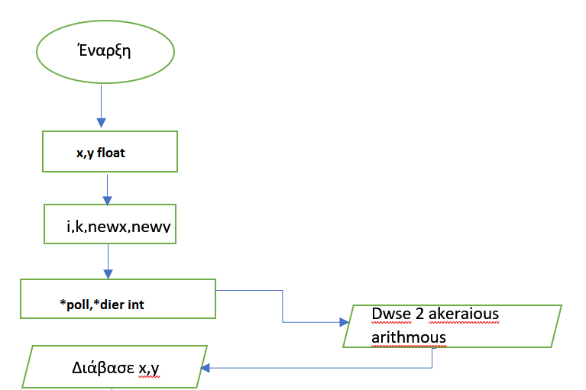

Lathos theloume x>=0

OXI

NAI

X<=0

K=1

doka=newx

poll=int[k]

dier=int[k]

OXI

NAI

doka=doka/2

K=k+1

Diabase x,y

NAI

OXI

doka!=1

Lathos ksanadose akeraio

newx=x,newy=y

Diabase x

(x-newx != 0)||(y-newy != 0)

i=0

Sum=0

K=0

dier[0] = newy

poll[0] = newx

poll[k]!=1

K=k+1

poll[k]=poll[k-1]/2

dier[k]=dier[k-1]*2

i=0

ΟΧΙ

Εμφάνησε sum

Εμφάνησε Poll[i], dier[i]

POLL[i]%2!=0

NAI

ΟΧΙ

NAI

Sum=sum+dier[i]

i=i+1

Τέλος

i<=k